初二数学暑假班入学测试题
1. （ ）
A． B． C． D．
2.如果在数轴上表示a、b两个实数的点的位置如图所示，那么$\left|a−b\right|+\left|a+b\right|$化简的结果等于（ ）
a
0
b
(A)2a (B)-2a (C)2b （D）-2b
3.若$x^{2}=\text{16},y^{2}=\text{36}$，则$\left|x+y\right|$的值是（ ）
（A）10 （B）2 （C）10或2 （D）5

4.如果单项式$−3x^{2a+b}y$与$\frac{1}{3}x^{3}y^{a+b}$是同类项，那么$\frac{b}{a}+\frac{a}{b}=$（ ）
A、2 B、-2 C、$2\frac{1}{2}$ D、$−2\frac{1}{2}$
5.如图，能与$Ðα$构成同旁内角的角有（ ）
A． 5个 B．4个 C． 3个 D． 2个
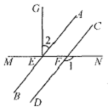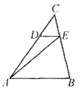
（第5题） （第6题） （第7题）
6.如图，AB∥CD，直线MN与AB、CD分别交于点E和点F，GE⊥MN，∠1=130°，则∠2等于 ( )
A．50° B．40° C．30° D．65°
7.如图，DE∥AB，∠CAE=$\frac{1}{3}$∠CAB，∠CDE=75°，∠B=65°则∠AEB是 ( )
A．70° B．65° C．60° D．55°

8.如图，如果AB∥CD，则$∠α$、$∠β$、$∠γ$之间的关系是（ ）
A、$∠α\text{+∠}β\text{+∠}γ={\text{180}}^{0}$ B、$∠α−∠β\text{+∠}γ={\text{180}}^{0}$
C、$∠α\text{+∠}β−∠γ={\text{180}}^{0}$ D、$∠α\text{+∠}β\text{+∠}γ={\text{270}}^{0}$
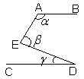
9.等腰三角形一腰上的高和底边所夹的角等于( ).
A.顶角 B.顶角的一半 C.顶角的2倍 D.底角的一半
10.以下命题中，正确的是( )
A.一腰相等的两个等腰三角形全等
B.等腰三角形底边上的中点到两腰距离相等
C.有一角相等和底边相等的两个等腰三角形全等
D. 等腰三角形的角平分线、中线和高共6条或3条
11.若使两个等腰三角形不一定全等，需满足下列条件中的( )
A.两腰分别对应相等 B.底角和底边分别相等
C.腰和顶角分别对应相等 D.腰和底边分别对应相等
12.如图，在⊿ABC中，AB=AC，且BE=CD，BD=CF，则∠EDF的值是( )
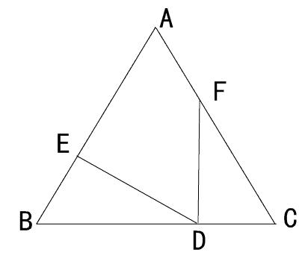
A.180°-2∠B B. 180°-∠B C.∠B D.90°-∠B

13、在平面直角坐标系中，点$\left(−1,m^{2}+1\right)$一定在（ ）
A、第一象限 B、第二象限 C、第三象限 D、第四象限
14、如果点A（a.b）在第三象限，则点B（－a+1,3b－5）关于原点的对称点是（ ）
A第一象限 B第二象限 C第三象限 D第四象限
15、点P（a，b）在第二象限，则点Q(a-１，b+1)在( )
（A） 第一象限 （B） 第二象限 （C） 第三象限 (D)第四象限
16、若$\left|a\right|=5,\left|b\right|=4$，且点M（a，b）在第二象限，则点M的坐标是（ ）
A、（5，4） B、（－5，4） C、（－5，－4） D、（5，－4）
17、△DEF（三角形）是由△ABC平移得到的，点A（－1，－4）的对应点为D（1，－1），则点B（1，1）的对应点E、点C（－1，4）的对应点F的坐标分别为（ ）
A、（2,2）（3,4） B、（3,4）(1,7) C（－2,2）（1,7）D、（3,4）（2,－2）
18、过A（4，－2）和B（－2，－2）两点的直线一定（ ）
A．垂直于x轴 B．与Y轴相交但不平于x轴
C． 平行于x轴 D．与x轴、y轴平行
19、已知点A$\left(3a,2b\right)$在$x$轴上方，$y$轴的左边，则点A到$x$轴、$y$轴的距离分别为（ ）
A、$3a,−2b$ B、$−3a,2b$ C、$2b,−3a$ D、$−2b,3a$
20、在直角坐标系内顺次连结下列各点，不能得到正方形的是（ ）
A、(-2，2) （2，2） (2，-2) (-2，-2) ；
B、(0，0) (2，0) (2，2) (0，2) ；
C、(0，0) (0，2) (2，-2) (-2，0) ；
D、(-1，-1) (-1，1) (1，1) (1，-1) 。

Keys:
1-5 BBCDA
6-10 BBCAB
11-15 ACBBB
16-20 BBCBC

